# VUE-Render

1. 在页面找那个渲染基本组件

render: function(createElements) { createElements 是一个方法,调用它,能够指定的 组件模板,渲染为html结构

return createElements(login)

注意:这里return的结果,会替换el指定的那个容器 全部替换

不像组件conponents 那样可以放多个

2 如何在webpack构建的项目中,使用vue进行开发

在普通网页中,使用vue

1. 使用script标签,引入vue的包
2. 在index页面中,创建一个id为app 的容器
3. 通过new vue得到一个vue实例

在webpack中尝试使用vue实例:

在webpack中,使用import Vue from ‘vue’ 导入的vue 构造函数,功能不完整;只提供了runtime-only 的方式,并没有提供像网页中那样的使用方式

回顾 包的查找规则

1. 找项目中有没有node_modules的文件夹
2. 在node_modules中根据报名,找对应的vue文件
3. 在package,json文件中,查找一个main属性( main属性指定了这个包在被加载的时候入口文件)

第一种方式

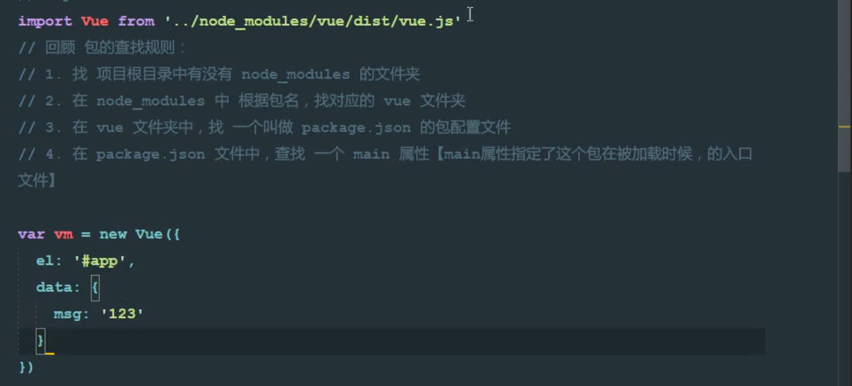

第二种方式

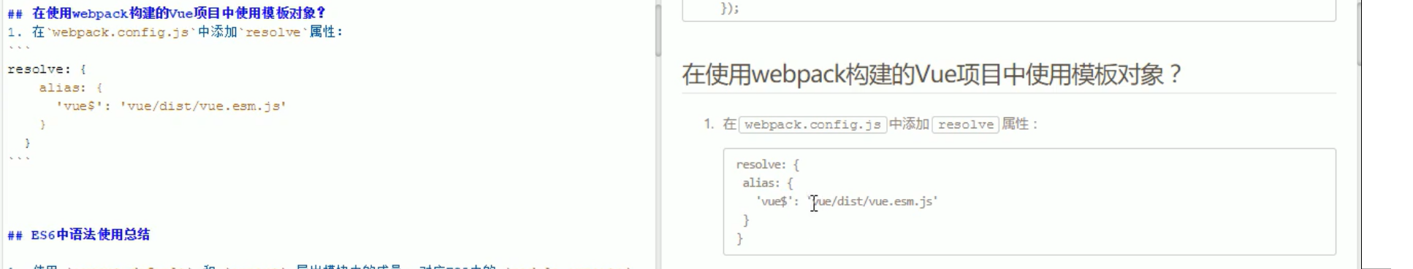

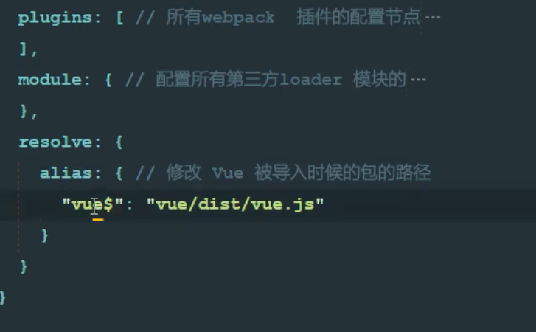

node 向外暴露成员的形式

module.export = {}

// 在ES中也通过规范形式,规定了ES6 中如何导入和导出模块

ES6 中 使用 import 模块名称 from ‘模块标识符’ import ‘表示路径’

export default 和 export 向外暴露成员

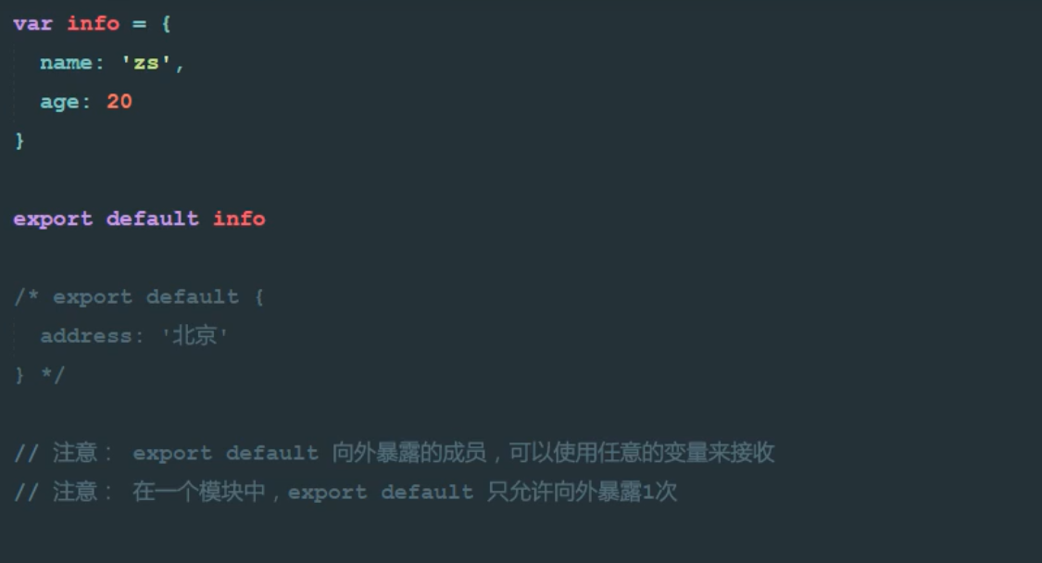

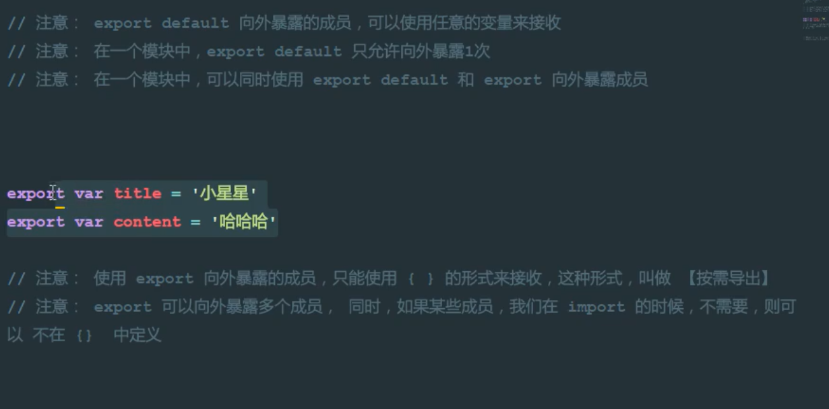

两个插件

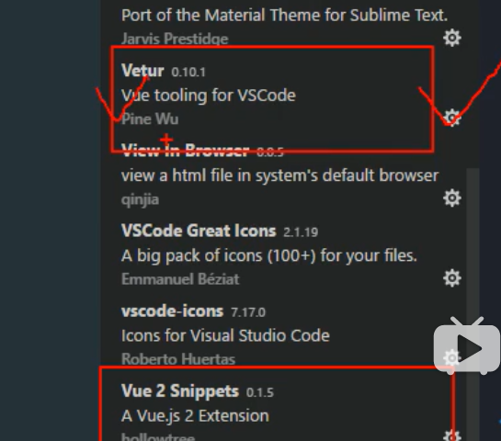

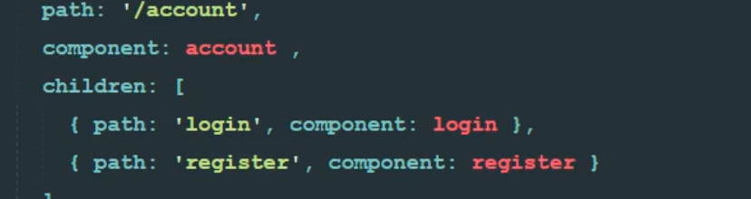

样式:

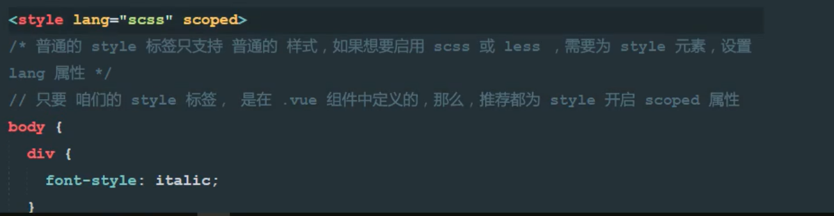

抽离路由模块

在main.js中导入路由

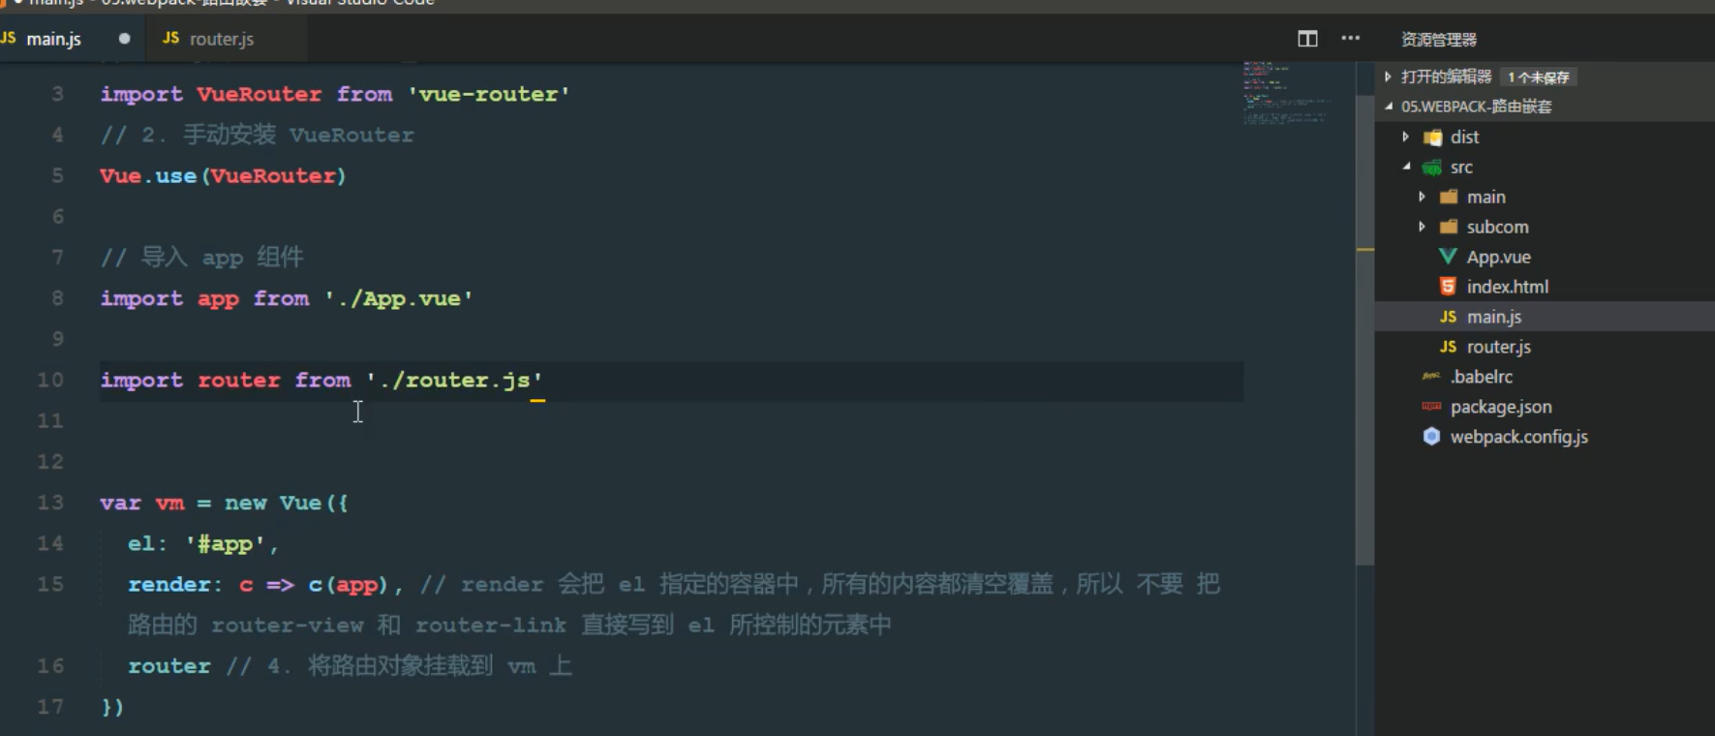

暴露路由模块

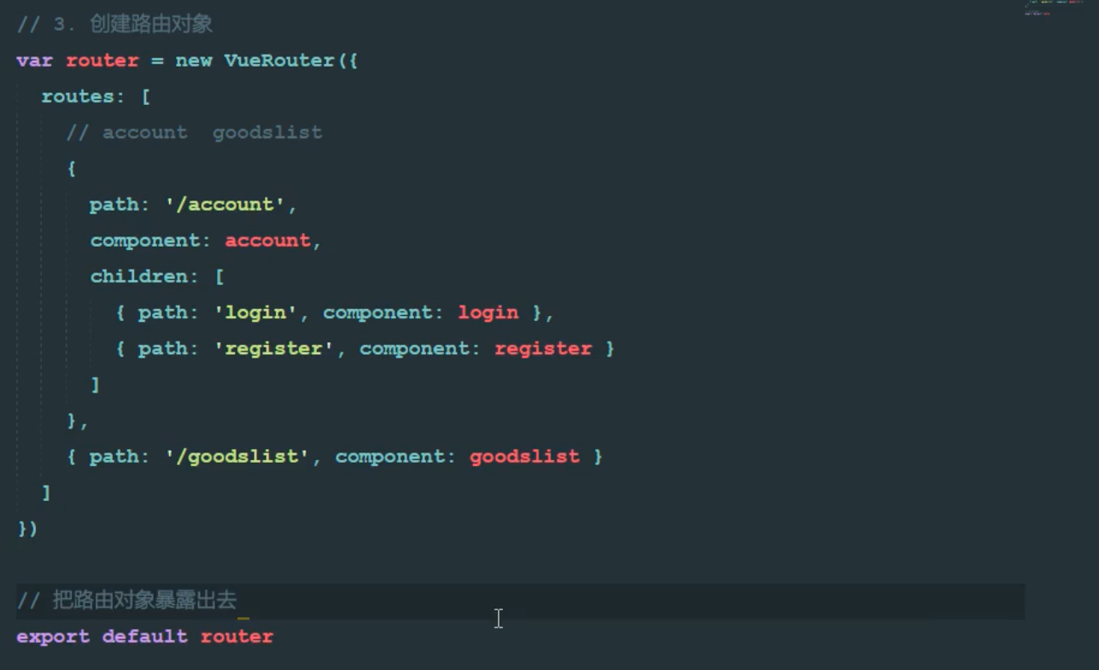

scoped属性选择器的实现原理

